**TRƯỜNG ĐẠI HỌC SƯ PHẠM KỸ THUẬT TP.HCM**

**KHOA ĐÀO TẠO CHẤT LƯỢNG CAO**

**NGÀNH CÔNG NGHỆ THÔNG TIN**



**BÁO CÁO ĐỒ ÁN**

**CẤU TRÚC DỮ LIỆU VÀ GIẢI THUẬT**

**PHẦN MỀM QUẢN LÝ**

**CÂY GIA PHẢ**

**SVTH: NGUYỄN LÊ NGUYÊN ANH**

**MSSV: 171101094**

**SVTH: VÕ THÀNH VĂN**

**MSSV: 17110252**

**SVTH: TRẦN GIA HÂN**

**MSSV: 17110133**

**GVHD: Ths. TRẦN CÔNG TÚ**

**Thành phố Hồ Chí Minh, tháng 12 năm 2018**

MỤC LỤC

LỜI CẢM ƠN 1

PHẦN MỞ ĐẦU 2

1. Lí do, mục đích chọn đề tài 2

2. Mục tiêu thực hiện đề tài 3

3. Lựa chọn ngôn ngữ lập trình 4

PHẦN NỘI DUNG 5

1. Mô tả Gia Phả 5

2. Cấu trúc dữ liệu cho Cây Gia Phả 6

2.1. Cấu trúc của một nút 6

2.2. Cấu trúc của một gia phả 6

2.3. Một số hàm sử dụng cấu trúc 6

3. Phương thức hoạt động của phần mềm 11

3.1. Thao tác thêm thành viên 11

3.2. Thao tác xóa thành viên 12

3.3. Thao tác sửa thông tin thành viên 13

4. Thiết kế giao diện 14

4.1. Form Khởi động 14

4.2. Form Chính 14

4.3. Form Hướng dẫn 16

5. Mô tả Phân công công việc 17

KẾT LUẬN VÀ HƯỚNG PHÁT TRIỂN 18

1. Khó khăn và thuận lợi khi thực hiện chương trình 18

1.1. Khó khăn 18

1.2. Thuận lợi 18

2. Ưu điểm, nhược điểm 18

2.1. Ưu điểm 18

2.2. Nhược điểm 18

3. Mức độ hoàn thành của đồ án 19

4. Hướng phát triển trong tương lai 19

5. Tổng kết 20

6. Danh mục hình 20

7. Danh mục bảng 20

8. Tài liệu tham khảo 20

# LỜI CẢM ƠN

Lời đầu tiên, nhóm thực hiện xin được phép gửi lời cảm ơn chân thành đến khoa Đào tạo Chất Lượng Cao – Trường Đại học Sư phạm Kỹ thuật Thành phố Hồ Chí Minh đã tạo mọi điều kiện thuận lợi nhất cho nhóm thực hiện có cơ hội được tự do tiếp cận tham khảo, mở rộng thêm kiến thức trong lĩnh vực công nghệ thông tin nói chung và môn Cấu trúc Dữ liệu - Giải thuật nói riêng.

Lời cảm ơn trân trọng nhất nhóm thực hiện xin chân thành gửi đến Thầy **Trần Công Tú** – người đã dùng mọi tâm huyết, và tri thức của người Thầy, cùng đồng hành và trực tiếp giảng dạy, hướng dẫn và tạo mọi điều kiện thuận lợi giúp đỡ cho nhóm phát huy hết khả năng cũng như nâng cao kiến thức trong suốt quá trình học tập, đặc biệt là trong quá trình chuẩn bị và thực hiện đề tài môn học. Cảm ơn sự nhiệt tình của Thầy, là động lực vô cùng to lớn giúp nhóm thực hiện thực hiện, kiên trì trong suốt quá trình thực hiện đề tài và khám phá ra những kiến thức mới đầy thú vị và bổ ích liên quan đến đề tài mà cụ thể là đề tài Xây dựng chương trình quản lí cây Gia Phả.

Nhóm thực hiện xin trân trọng cảm ơn.

# PHẦN MỞ ĐẦU

## 1. Lí do, mục đích chọn đề tài

Ắt hẳn trong chúng ta đều đã từng biết đến những cuốn tài liệu ngả màu ghi chép thông tin của những người thân trong gia đình và những người có liên quan với nhau trong dòng họ, gia tộc, tài liệu đó chính là gia phả. Hay gia phả là bản ghi chép tên họ, tuổi tác, vai trò và công đức của cha mẹ, ông bà, tổ tiên trong thời đại mà họ đã sinh ra và lớn lên của một gia đình hay dòng họ.

Gia phả đã xuất hiện từ thời xa xưa ở phương Tây cũng như ở phương Đông. Một gia phả dù đơn sơ hay súc tích cũng đều trở thành những tài liệu quý báu. Để thấy rõ một cách tổng quát các chi lớn, nhỏ, xa, gần của một họ, người ta còn lập ra các phả đồ, với những hình vẽ đơn giản kèm theo tên tuổi ghi vắn tắt ở bên dưới.

Theo khảo sát thực tế, nhóm thực hiện thấy đại đa số dòng tộc đều quản lý dòng họ của mình chỉ qua thông qua từ một đến hai cuốn Gia Phả, từ đó chúng ta có thể tưởng tượng hoặc hình dung ra một dòng họ có rất nhiều người. Hơn nữa, nếu có người mới được sinh ra hay dòng họ này tìm được một ai đó bị thất lạc do chiến tranh hay thông tin cá nhân của người nào đó bị sai lệch thì chính vì sự quản lý rất là rườm rà sẽ khiến những thông tin ghi trong cuốn Gia Phả sẽ không được thống kê đầy đủ hoặc bị sai sót. Với mỗi trường hợp như vậy thì người giữ cuốn Gia Phả muốn sửa lại thông tin thì cũng phải thống kê lại toàn bộ những thông tin đã có trong Gia Phả. Có những lúc phải bỏ cả cuốn Gia Phả cũ đi để thống kê vào cuốn Gia Phả mới. Điều này làm tiêu tốn một lượng lớn thời gian, gây thêm rắc rối cho người nào muốn sao lưu lại cuốn Gia Phả hay muốn tìm kiếm thông tin của một ai đó trong họ.

Vì những bất cập đó, nhóm thực hiện đã thấy được tầm quan trọng và lợi ích của việc lưu trữ các phả hệ trong gia tộc. Vì thế, nhóm thực hiện đã chọn đề tài Xây dựng chương trình Quản lý cây Gia Phả. Hy vọng với phần giao diện đơn giản, dễ sử dụng mà nhóm thực hiện đã mô phỏng trong chương trình sẽ giúp việc lưu trữ này trở nên dễ dàng và thuận tiện hơn. Không chỉ giúp tiết kiệm về mặt thời gian, phần mềm còn hỗ trợ quản lý một tấm Gia phả thiêng liêng của cả dòng họ, cộng với sự phát triển của Công nghệ Thông tin ngày càng hiện đại và tân tiến sẽ giúp cho việc xây dựng và quản lý cây Gia Phả tốt hơn nữa trong tương lai.

## 2. Mục tiêu thực hiện đề tài

Nhóm thực hiện đã đặt ra một số yêu cầu về chức năng như sau

1.3.1. Chức năng hệ thống của phần mềm

*a. Cập nhật thông tin cá nhân*

- Cập nhật thông tin cá nhân.

*b. Tra cứu những thông tin liên quan đến Gia Phả*

- Tra cứu thông tin cá nhân thuộc Gia Phả.

*c. Xuất cây Gia Phả và hỗ trợ những thao tác trên cây*

- Xóa.

- Sửa.

- Tra cứu.

- Thêm.

1.3.2. Yêu cầu hệ thống phần mềm

*a. Yêu cầu chức năng*

* Lưu trữ:

- Lưu trữ các thông tin về cá nhân: ID cá nhân, ID Gia Phả, đời, họ và tên, ngày sinh, ngày mất, nơi sinh, nghề nghiệp, ghi chú

- Lưu trữ các thông tin về gia đình: Tình trạng hôn nhân (tên cha, mẹ, tên chồng/tên vợ, tên con cái).

* Tra cứu:

- Tra cứu nguồn gốc tổ tiên.

- Tra cứu thông tin cá thể.

- Tra cứu thông tin gia đình.

*b. Yêu cầu phi chức năng*

- Thực hiện đúng yêu cầu.

- Giao diện: bố cục chặt chẽ, tạo cảm giác thoải mái và thân thiện với người dùng, trực quan, dễ hiểu.

## 3. Lựa chọn ngôn ngữ lập trình

Nhóm thực hiện đã sử dụng ngôn ngữ Microsoft C#.NET với phiên bản .NET Framewỏk 4.5.2; IDE và compiler nằm trong bộ Microsoft Visual Studio 2017 để cài đặt Phần mềm Quản lý Cây Gia Phả.

# PHẦN NỘI DUNG

## 1. Mô tả Gia Phả

Với đất nước Việt Nam ngày nay cũng như xa xưa ngay trong cuộc sống của chúng ta, các dòng họ lâu đời như : họ Nguyễn, Trần, Lý, Ngô, Đinh,… Mỗi dòng họ được chia làm nhiều chi khác nhau, qua các thế hệ này đến thế hệ khác.

Bắt đầu từ người được tìm thấy đầu tiên trong họ (người sáng lập nên gia phả) và lấy người đàn ông làm gốc cho dòng họ của mình (gọi là Thủy tổ).

Khi người này lập gia đình và có con thì những người con này là đời thứ hai.Và cứ tiếp diễn như vậy khi những người con trong đời thứ hai này lập gia đình thì những người con của họ là đời thứ ba và cứ thế theo đường dài thời gian họ liên tiếp kế thừa từ đời trên xuống dưới.

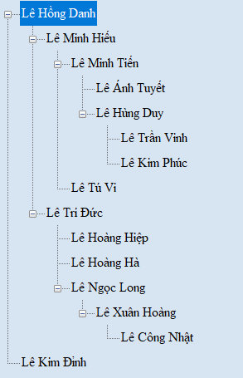Nếu nhìn bằng con mắt trực quan ta có thể hình dung cả một dòng họ đi từ trên xuống thì có thể sắp xếp theo một dạng cây có nhiều nhánh, các nhánh này chính là các chi mà ta đã nói ở trên. Những nhánh này có chung một gốc đó chính là người đầu tiên trong gia phả. Và các nhánh này lại được phân ra làm nhiều nhánh con khác nhau. Hai nhánh kề nhau biểu thị mối quan hệ cha – con.

Hình 1. Mô tả cây gia phả

## 2. Cấu trúc dữ liệu cho Cây Gia Phả

### 2.1. Cấu trúc của một nút

Một cây có nhiều nút, trong cây gia phả, mỗi nút chứa 3 thông tin:

* Thông tin khóa: **info** có kiểu dữ liệu là kiểu cấu trúc
* Địa chỉ của phần tử kế tiếp nằm bên trái: **pLeft**
* Địa chỉ của phần tử kế tiếp nằm bên phải: **pRight**

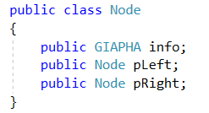

Hình 2. Cấu trúc của 1 Node

### 2.2. Cấu trúc của một gia phả

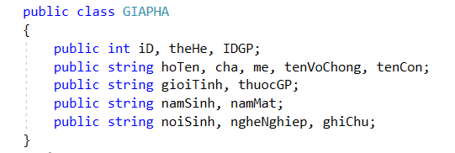Bao gồm mã ID của gia phả, ID của thành viên, thế hệ, họ tên thành viên, giới tính, năm sinh, năm mất, nơi sinh, nghề nghiệp, họ tên cha, họ tên mẹ, họ tên con…

Hình 3. Cấu trúc của Gia Phả

### 2.3. Một số hàm sử dụng cấu trúc

Các thao tác ở phần này đa phần sử dụng phương pháp so sánh chuỗi (so sánh theo bảng mã ASCII). Nếu kết quả so sánh 2 chuỗi (chuỗi thứ nhất và chuỗi thứ hai):

- Bằng 0 : thì trả về kết quả chính bằng chuỗi ta đã so sánh.

- Bằng 1 (chuỗi thứ nhất lớn hơn chuỗi thứ hai): thì trỏ về phía con trái (pLeft).

- Bằng -1 (chuỗi thứ nhất nhỏ hơn chuỗi thứ hai): thì trỏ về phía con phải (pRight).

#### 2.3.1. Thêm cây

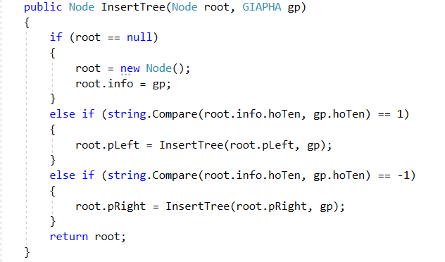

Hình 4. Thêm cây

#### 2.3.2. Tìm kiếm nút

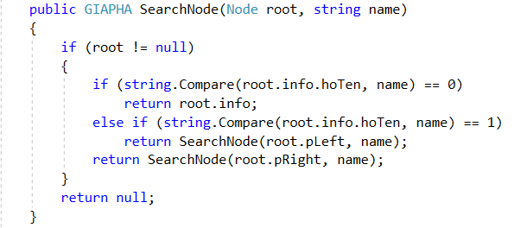

Hình 5. Tìm kiếm một nút

#### 2.3.3. Xóa nút

Hình 6. Xóa một nút

#### 2.3.4. Xóa toàn bộ cây

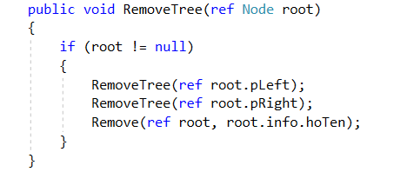

Hình 7. Xóa toàn bộ cây

#### 2.3.5. Tìm kiếm theo thế hệ

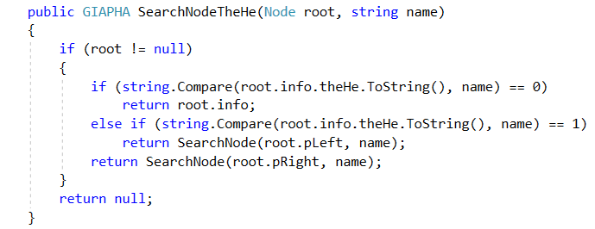

Hình 8. Tìm kiếm những người cùng thế hệ

#### 2.3.6. Tìm kiếm ông bà

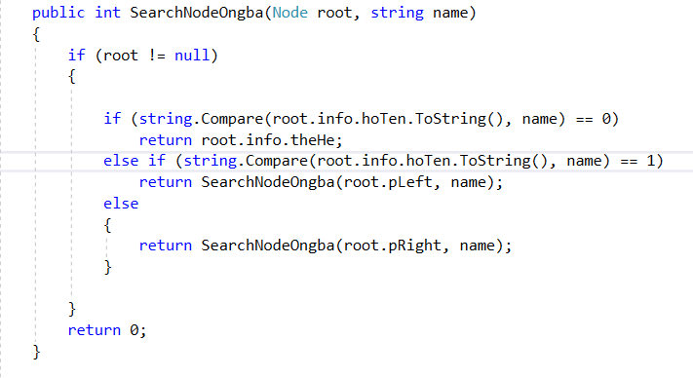

Hình 9. Tìm kiếm ông bà của một người

#### 2.3.7. Tìm kiếm con cháu

#### 2.3.8. Tìm kiếm những người thuộc Gia Phả

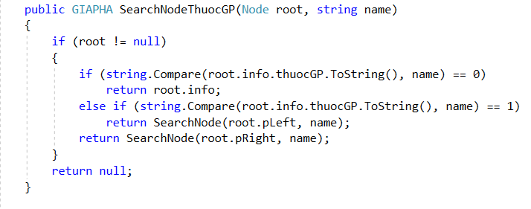

Hình 11. Tìm kiếm những người thuộc Gia Phả

## 3. Phương thức hoạt động của phần mềm

### 3.1. Thao tác thêm thành viên



Hình 6. Thêm thành viên

### 3.2. Thao tác xóa thành viên



Hình 7. Xóa thành viên

### 3.3. Thao tác sửa thông tin thành viên



Hình 8. Sửa thông tin

## 4. Thiết kế giao diện

### 4.1. Form Khởi động

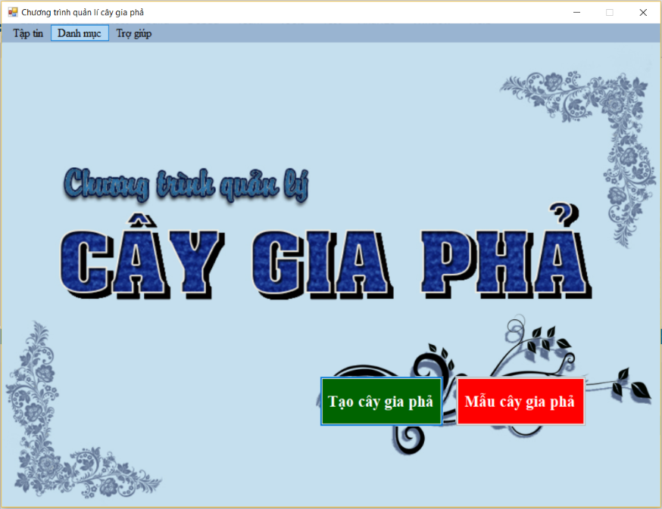

Hình 9. Form Khởi động

### 4.2. Form Chính

#### 4.2.1. Form xem Gia Phả dạng danh sách

Hình 10. Form xem Gia Phả dạng danh sách

#### 4.2.2. Form xem Gia Phả dạng cây thư mục

Hình 11. Form xem Gia Phả dạng cây Thư Mục

#### 4.2.3. Mục Menu

- Xem những người cùng thế hệ

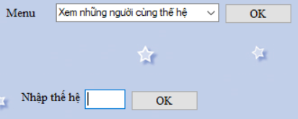

Hình 12. Menu xem người cùng thế hệ

* Xem thế hệ con cháu, ông bà

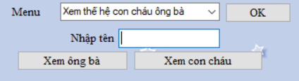

Hình 13. Menu xem con cháu, ông bà

* 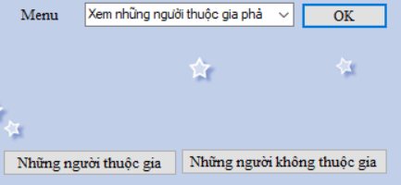 Xem những người cùng Gia Phả

Hình 14. Menu xem người thuộc Gia Phả

### 4.3. Form Hướng dẫn

Hình 15. Form hướng dẫn

## 5. Mô tả Phân công công việc

|  |  |  |  |  |  |  |  |  |
| --- | --- | --- | --- | --- | --- | --- | --- | --- |
| STT | CÔNG VIỆC | Nguyên Anh | Gia Hân | Thành Văn | Bắt đầu dự kiến | Kết thúc dự kiến | Bắt đầu thực tế | Kết thúc thực tế |
| 1 | Kết nối dữ liệu có sẵn từ SQL | x |  |  | 28/9 | 30/9 | 26/9 | 2/10 |
| 2 | Xem chi tiết gia phả dạng danh sách | x |  |  | 30/9 | 3/10 | 4/10 | 11/10 |
| 3 | Xem cây dưới dạng Treeview | x |  |  | 4/10 | 10/10 | 11/10 |  |
| 4 | Xem thông tin chi tiết từng người trong Treeview | x |  |  | 11/10 | 17/10 |  |  |
| 5 | Tìm kiếm người | x |  |  | 18/10 | 22/10 |  |  |
| 6 | Thêm một người vào cây | x |  | x | 23/10 | 2/11 |  |  |
| 7 | Xem những người cùng thế hệ |  |  | x | 31/10 | 3/11 |  |  |
| 8 | Xem thế hệ con cháu của người nào đó |  |  | x | 4/10 | 6/10 |  |  |
| 9 | Tạo cấu trúc cây |  | x |  | 29/9 | 3/10 | 3/10 |  |
| 10 | Cho phép người dùng nhập tạo cây mới | x |  | x | 4/10 | 6/10 |  |  |
| 11 | Lưu lại thông tin cây vừa nhập | x | x | x | 7/10 | 12/10 |  |  |
| 12 | Xem thông tin vừa ghi lại | x |  | x | 13/10 | 17/10 |  |  |
| 13 | Tạo mô hình cây gia phả |  | x |  | 12/10 | 21/10 | 11/10 |  |
| 14 | Tìm kiếm người trong gia phả (nếu có) |  | x |  | 19/10 | 23/10 |  |  |
| 15 | Thêm một người vào cây |  | x | x | 26/10 | 3/11 |  |  |
| 16 | Xem thông tin chi tiết của những người cùng thế hệ |  |  | x | 24/10 | 26/10 |  |  |
| 17 | Xem thông tin ông bà của người đó |  | x |  | 27/10 | 30/10 |  |  |
| 18 | Xem thế hệ con cháu của người nào đó |  | x |  | 31/10 | 2/11 |  |  |
| 19 | Kiểm tra và format chương trình | x | x | x | 3/11 | 15/11 |  |  |
| 20 | Báo cáo file Word | x | x | x | 3/11 | 15/11 | 1/11 |  |
| 21 | Báo cáo file PowerPoint |  | x |  | 3/11 | 15/11 |  |  |

# KẾT LUẬN VÀ HƯỚNG PHÁT TRIỂN

## Khó khăn và thuận lợi khi thực hiện chương trình

### Khó khăn

Lần đầu tiên làm đồ án cuối kỳ, cũng là bước đầu làm quen với ngôn ngữ lập trình C#.NET, nhóm chưa có nhiều kinh nghiệm cũng như kiến thức cơ bản nên nhóm thực hiện đã phải vừa tìm hiểu, thực hiện và tham khảo kinh nghiệm từ các anh chị đi trước và sự hỗ trợ từ thầy hướng dẫn.

### Thuận lợi

Trong quá trình làm việc, nhóm thực hiện được Thầy **Trần Công Tú** – GVBM: Cấu trúc Dữ liệu và Giải thuật – tận tình hướng dẫn và giải đáp các thắc mắc giúp nhóm kịp thời sửa chữa và hoàn thiện đồ án nhanh nhất có thể.

Các kiến thức cơ bản về C# và kết nối dữ liệu SQL đều được phổ biến trên internet đã hỗ trợ nhóm rất nhiều trong quá trình tham khảo học tập làm đồ án.

## Ưu điểm, nhược điểm

### Ưu điểm

* Phần mềm thiết kế tương đối bắt mắt người dùng.
* Dễ sử dụng, dễ thao tác.
* Chương trình chạy tương đối ổn định.

### Nhược điểm

* Do đây là lần đầu tiên xây dựng một phần mềm trên winform nên bố cục của form vẫn còn nhiều chỗ chưa hợp lí.
* Phần mềm còn khá đơn giản, chưa được hoàn thiện với đầy đủ các chức năng mà một phần mềm quản lý Gia Phả cần có.
* Vì phần mềm liên kết dữ liệu với SQL nên bắt buộc người dùng phải cài đặt thêm SQL Server Management Studio.

## Mức độ hoàn thành của đồ án

So với mục tiêu đề ra ban đầu, nhóm thực hiện đã hoàn thành khoảng 80% so với dự kiến. Nhóm thực hiện đã thực hiện được những thao tác sau:

* *Cập nhật thông tin:*

- Cập nhật thông tin cá nhân.

- Cập nhật thông tin gia đình.

* *Tra cứu những thông tin liên quan đến Gia Phả:*

- Tra cứu thông tin cá nhân thuộc Gia Phả.

* *Xuất cây Gia Phả và hỗ trợ những thao tác trên cây:*

- Xóa.

- Tra cứu.

- Thêm.

* *Lưu trữ:*

- Lưu trữ các thông tin về cá nhân: ID cá nhân, ID Gia Phả, đời, họ và tên, ngày sinh, ngày mất, nơi sinh, nghề nghiệp.

- Lưu trữ các thông tin về gia đình: Tình trạng hôn nhân (tên chồng/tên vợ, tên con cái).

- Lưu trữ các thông tin về các mối quan hệ.

* *Tra cứu:*

## Hướng phát triển trong tương lai

Với mục tiêu hướng đến phát triển một phần mềm quản lý đầy đủ và hoàn thiện, mong muốn sử dụng công nghệ để góp phần gìn giữ một nét văn hóa đẹp và lâu đời của người Việt Nam, nhóm sẽ cố gắng bổ sung thêm một số chức năng mới, đồng thời thiết kế lại giao diện để tiết kiệm bộ nhớ nhiều nhất có thể trong khả năng.

* Thêm tính năng chèn ảnh đại diện của mỗi thành viên trong Gia Phả.
* Vẽ cây Gia Phả dưới dạng sơ đồ phả hệ giúp người dùng dễ nhìn và dễ hiểu hơn.
* Thêm vào một số thông tin của thành viên, ví dụ như: nơi đặt mộ của người đã mất, cách xưng hô, thống kê những người đã lập gia đình, độc thân, tổng số người trong một gia phả.
* Đặc biệt, nếu có cơ hội được tìm hiểu và học tập sâu hơn về bộ môn này, nhóm thực hiện sẽ cố gắng phát triển phần mềm này liên kết với website để việc sử dụng có thể nhanh chóng và thuận tiện hơn đối với người dùng.

## Tổng kết

Như đã đề cập ở phần Mở Đầu, phần mềm quản lý Gia Phả rất hữu ích trong cuộc sống. Phần mềm này không những giúp ta quản lý và lưu trữ thông tin của các thành viên trong từng thế hệ của dòng họ, mà còn giúp giữ gìn được nét văn hóa của dân tộc nói chung và của dòng họ nói riêng.

## Danh mục hình

## Danh mục bảng

## Tài liệu tham khảo